IT ONSITE SUPPORT ANALYST

Bienvenue sur mon Portfolio, je m’appelle DJEINABOU IYAGAROU NGUEKAM Etudiante en Troisieme année en Administration et Securisation des Servives et Reseaux Internes et Internet à l’UIT d’EVRY .Vous retrouverez ci-dessous mon CV mon parcours scolaires mes experiences professionnels mes projets realisés ainsi que mes divertissemnts favories.

Lors de mon parcours, j'ai pu bénéficier d’une formation dans la conversion d’Energie et des projets tels que la mise en place d’une poubelle intelligence

Conçu dans le but de durabilité car elle ne sera pas manipulée avec trop de force contrairement à une poubelle à pédale.

C'est la "troisième main" lorsque les deux premières sont pleines, pas besoin de déposer les déchets sur le plan de travail ou sur un meuble pour ouvrir la poubelle. Tout est automatique.

Hygiène : les mains ne touchent pas la poubelle donc aucun risque de dépôt de bactéries

Aucune odeur ni poussière

Acquisition et la maitrise de l’usage des transformateurs

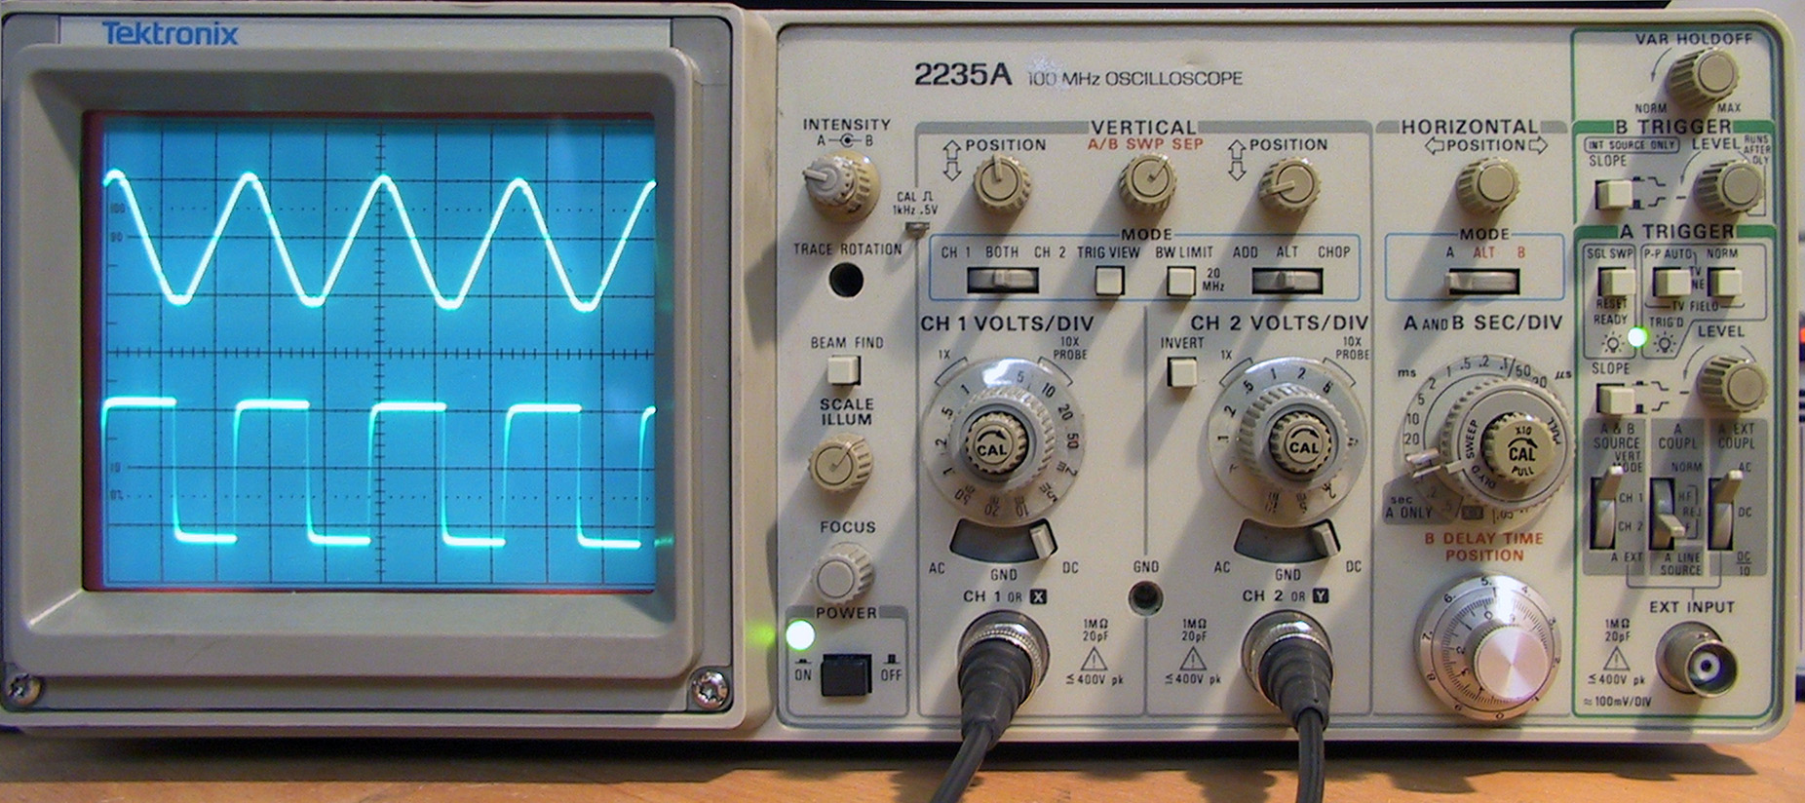

Experience professionnelle (voir) mon cv

-MISE en plan d’un reseau LAN

Le LAN constitue le premier réseau d'une entreprise. Il permet aux appareils de communiquer entre eux. C'est grâce à ce réseau qu'un salarié accédera par exemple, depuis son ordinateur, aux fichiers stockés sur un serveur commun connecté lui aussi au LAN, ou encore pour imprimer via l'imprimante du bureau.

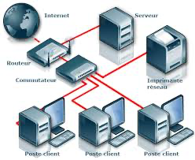

-Mise en place d’une telephonie IP

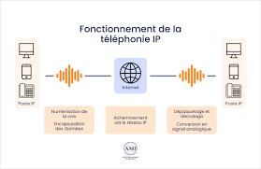

La téléphonie IP est donc un usage permettant d'échanger des informations, dont des appels vocaux, via un réseau de données, public (comme internet) ou privé (réseau LAN). Puisque la téléphonie IP opère sur des réseaux IP selon le protocole TCP/IP, elle va pouvoir tirer profit de ce mode de communication.